ΘΕΜΑ 2
Δίνονται οι γραφικές παραστάσεις των συναρτήσεων $f_{1},f_{3}.$
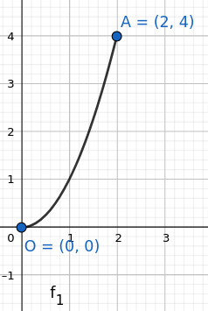Σχήμα 1 |  | 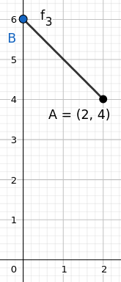  Σχήμα 2

α) Να βρείτε τη μέγιστη και την ελάχιστη τιμή των $f_{1},f_{3},$ εφόσον υπάρχουν.
(Μονάδες 12)
β) Να βρείτε τη μονοτονία των συναρτήσεων $f_{1},f_{3}.$
(Μονάδες 13)

